Во исполнение письма комиссии по делам несовершеннолетних и защите их прав при администрации Брюховецкого района от 19 марта 2024 года № 182 «О предоставлении информации» отделом культуры администрации муниципального образования Брюховецкий район проведена определенная работа.

В учреждениях культуры района проводятся мероприятия различной направленности для детей и молодежи, в которых принимают участие и несовершеннолетние, находящиеся на различных видах профилактического учета. Информация о проведенных мероприятиях размещается на официальных страницах учреждений культуры в сети Интернет.

11 марта 2024 года сотрудниками МБУ Свободненский сельский Дом культуры» на базе МБОУ СОШ № 11 им. А.В. Кривоноса проведена профилактическая беседа по профилактике употребления вредных веществ несовершеннолетними «Будущее зависит от тебя!», на которой присутствовало 38 несовершеннолетних, в том числе 2 ребенка из семей ТЖС (Митлаш Диана и Виолетта).

|  |  |
| --- | --- |
| D:\UserFilers\Downloads\1711085956085.jpg | D:\UserFilers\Downloads\1711085956098.jpg |

21 марта в 14:00 в МБУ «Батуринский СДК» проведен тематический диспут в целях формирования активной жизненной позиции несовершеннолетних «Наш выбор – здоровье, жизнь успех» (27 человек). С подростками поговорили на тему важности сохранения своего здоровья, вместе создали плакат «Составляющие ЗОЖ». На мероприятии присутствовали подростки, состоящие на различных видах учета: Изотов Андрей – КДН и ЗП, ОПДН, Ясенко Евгений – ВШ, Василенко Николай, Василенко Галина, Разуваев Даниил – ТЖС.

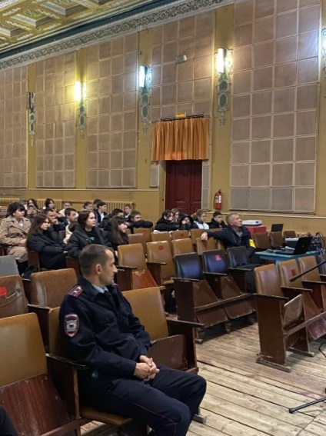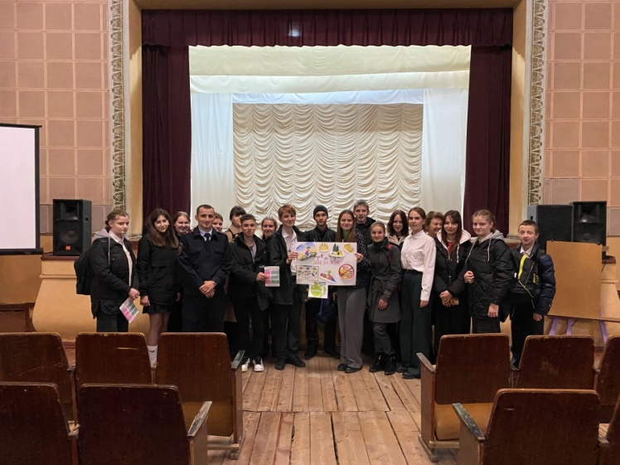

1 марта 2024 года в МБУ «Большебейсугский сельский Дом культуры» проведено тематическое мероприятие по формированию ЗОЖ несовершеннолетних «За будущее мы в ответе», с показом эпизодов профилактического фильма «Чужие», а также видеоролика «Антиалко Сгибнев». С подростками проведён диспут «Счастливая жизнь – это…». На мероприятии присутствовали Князевы Андрей и Алексей, Юренко Юрий и Давид, Фёдоров Антон (ТЖС).

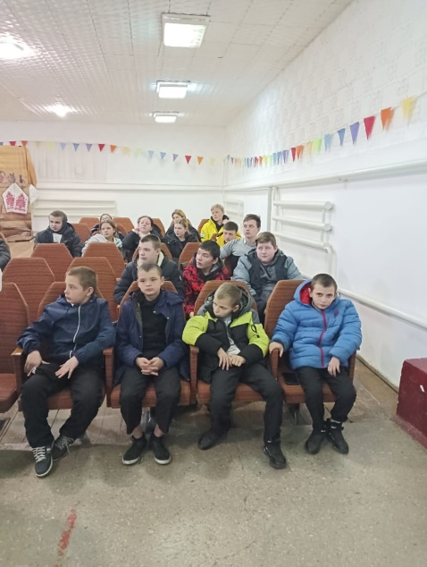

19 марта в МБУ «Большебейсугский сельский Дом культуры» проведено мероприятие по Закону 1539 «К чему ведёт не исполнение закона?». Цель мероприятия: закрепление знаний о действующем законе, на мероприятии присутствовали Князев Андрей и Алексей (ТЖС).

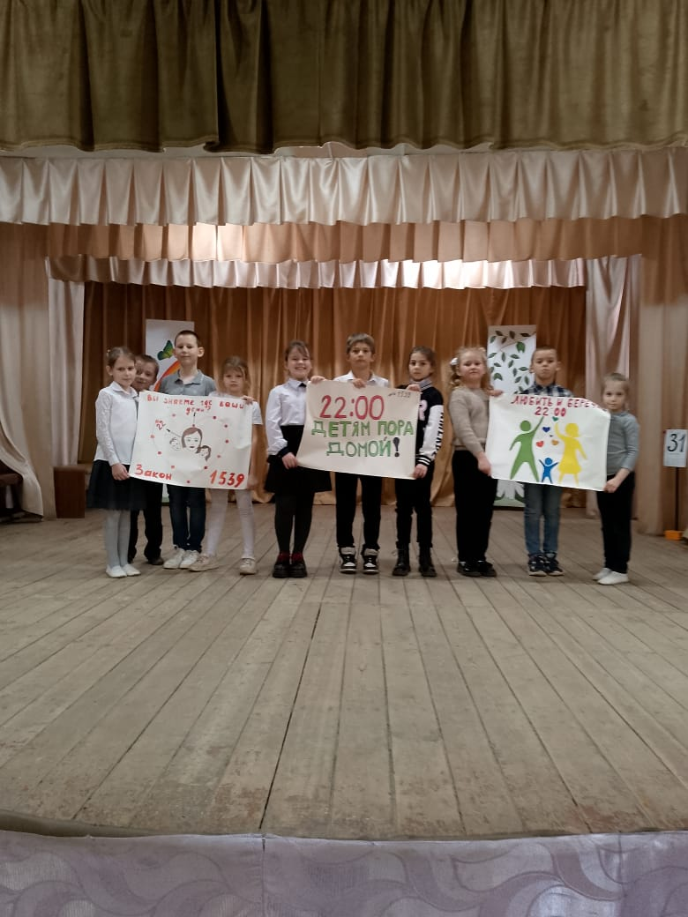

6 марта в МБУ «Чепигинский сельский дом культуры» проведена видео презентация «Там, где Россия», присутствовали 20 несовершеннолетних, среди них Скибицкий В.В. в роли звукооператора (КДН и ЗП).

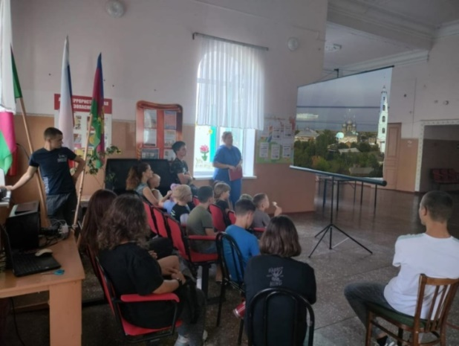

Гончаров Н.С. (КДН и ЗП) в ДК пос. Раздольный принял участие в нескольких мероприятиях - в концертной программе «В честь прекрасных дам!» 06.03.2024, во флешмобе ко Дню воссоединения «Крым. Россия, Навсегда!» 14.03.2024, участие в мастер-классе по изготовлению куклы «Масленица» принимал -15.03.2024.

|  |  |  |
| --- | --- | --- |
| D:\UserFilers\Downloads\Концерт В честь прекрасных дам .jpg | D:\UserFilers\Downloads\флешмоб Крым. Россия. Навсегда. .jpg | D:\UserFilers\Downloads\Мастер-класс кукла Масленица .jpg |